

**おれんじカフェ番外編　開催**

2025年5月15日（木）　江南南部地域包括支援センターとはじまりスタッフによる

「おれんじカフェ番外編」（認知症カフェ）が開催されました。

今回は**「♬～介護老人保健施設　はじまり　を見てみよう～♬」** ということで

老健はじまりの見学にお邪魔しました。



**リハビリの機械もあるのね～**

デイケア見学

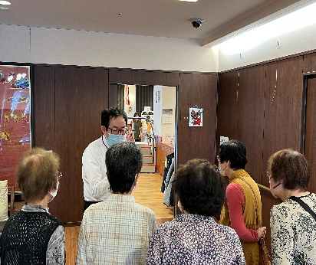　　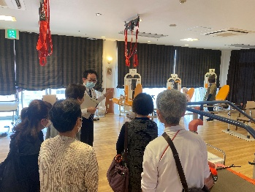　　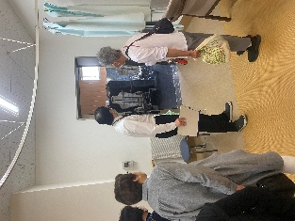

**椅子に座って入る機械浴や寝て入る寝浴があるって**

**初めて知った(^^)**



老人保健施設見学

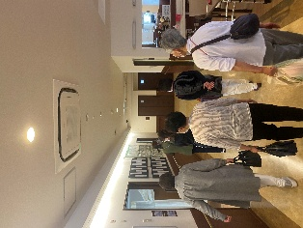　　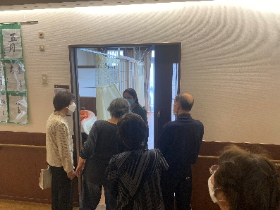　　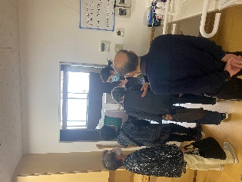

**お部屋は個室と**

**多床室があるのね**



「教えて！ケアマネさん」

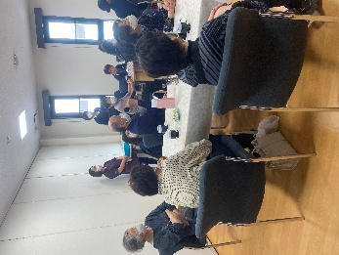　　　　　　　　　　　　　　　　　　　　　　　　　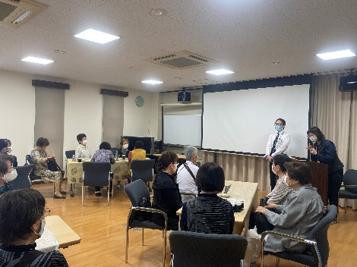

**なんでも答えてくれる**

**ケアマネさん**

**とても頼りになるね♬**

**安心💛(*^_^*)**

みなさん、興味津々で熱心に見学されていました。

見学後も気になる事を、はじまりのケアマネに教えてもらっていました。

　　　　　　　　　　　　　　　　　　　　　　　　　　　　　　　　　はじまり　認知症カフェスタッフ

ニコニコマークイラスト／無料イラストなら「イラストAC」ニコニコマークイラスト／無料イラストなら「イラストAC」ニコニコマークイラスト／無料イラストなら「イラストAC」